LISTAS NUMERADAS

- Realizar una página html que muestre una lista numerada como se aprecia en la imagen.

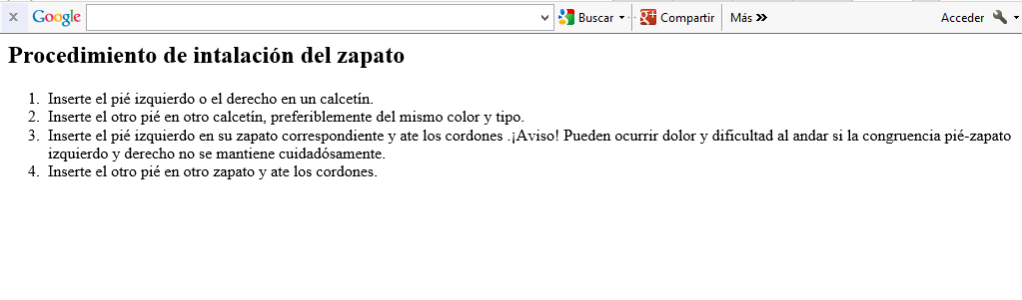

<html>
<head>
<meta charset="UTF-8">
<title>LISTAS NUMERADAS</title>
</head>

<body>

<h2>Procedimiento de intalación del zapato</h2>

<ol type=1>

<li>Inserte el pié izquierdo o el derecho en un calcetín.
<li>Inserte el otro pié en otro calcetín, preferiblemente del mismo
color y tipo.
<li>Inserte el pié izquierdo en su zapato correspondiente y ate los cordones
.¡Aviso! Pueden ocurrir dolor y dificultad al andar si la congruencia
pié-zapato izquierdo y derecho no se mantiene cuidadósamente.
<li>Inserte el otro pié; en otro zapato y ate los cordones.
</ol>

</body>

</html>

